Что важно уметь ребенку перед походом в ясли
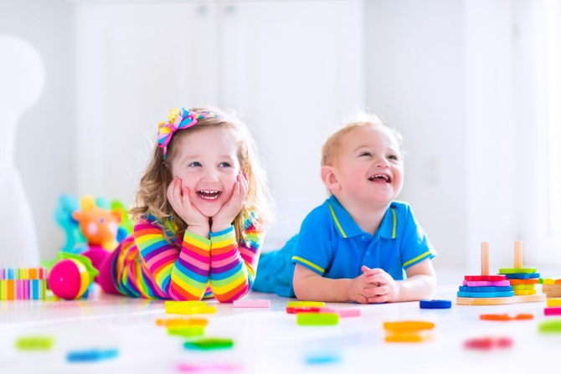
Решение о том, что малыш будет ходить в ясли, принимается заранее, поэтому у родителей будет время на то, чтобы подготовить кроху и привить ему минимально необходимые навыки. Подготовка необходима хотя бы для того, чтобы среди других детей в ясельной группе малыш чувствовал себя увереннее, не паниковал в новой для себя обстановке без мамы и адаптировался как можно скорее.

Когда начинать готовить ребенка к яслям
Если вы ответственный родитель и заранее знаете о том, что уже в полтора-два года малыш начнет ходить в дошкольное учреждение, его режим и навыки уже должны формироваться с учетом предстоящих и неизбежных перемен. Поэтому уже к году приучайте ребенка засыпать самостоятельно, прививайте ему понятие о дисциплине и навыки общения с посторонними людьми.
Как такового, понятия «ясли» сегодня не существует. Под этим подразумевается посещение двух первых младших групп детсада, в которые ходят дети в возрасте от 1,5 до 3 лет.
Оптимальный возраст для того, чтобы отдать ребенка в ясли – 2 года. К этому времени при правильной подготовке расставание с мамой уже не будет восприниматься крохой как трагедия. В этом возрасте малыш уже умеет многое делать самостоятельно, а тому, что не умеет, быстро обучится вместе с другими детьми.

К тому моменту, когда вы отдадите свое чада в ясли, рекомендуется научить его хотя бы жестами объяснить свои потребности и желания. Чтобы упростить жизнь малышу, научите его обращаться к взрослым с просьбами. Остальные навыки он быстро приобретет в коллективе. Один из несомненных плюсов коллективного воспитания и обучения – желание делать все вместе, стремиться уметь то, что делают остальные.

Что должен уметь ребенок к 1,5–2 годам
После того как крохе исполнится год, целенаправленно начинайте прививать ему:
- элементарные гигиенические навыки;
- умение пользоваться во время еды ложкой, пить из чашки;
- стремление к самообслуживанию;
- навыки устного общения.
Выработайте у ребенка привычку мыть руки после прогулок, игр и перед едой. С этим не будет особых трудностей, если папа и мама сами будут примером. Поставьте в ванной комнате специальный табурет-лесенку или скамеечку, чтобы малыш смог сам дотягиваться до крана и открывать его. Научите его пользоваться кусковым и жидким мылом, закатывать рукава одежды, вытирать руки полотенцем.
После года постепенно отказывайтесь от использования памперсов – ребенок должен научиться ходить на горшок или на унитаз, оборудованный специальным детским сиденьем. Приучая к горшку, не нужно подолгу держать его на этом полезном приспособлении – старайтесь заметить, когда у малыша возникнет потребность, и высадить его перед этим. Даже если не всегда будет получаться, не расстраивайтесь: в яслях он научится хорошо пользоваться горшком очень быстро, там воспитатели высаживают детей всех вместе, одновременно и часто.
С раннего возраста, когда малыш только начинает есть за столом и пытается проявлять самостоятельность, не препятствуйте ему, даже если после еды придется сменить ему одежду. Учите его правильно держать ложку, развивайте координацию и моторику движений во время игр. После года откажитесь от использования бутылочек, учите его пить из обычных кружек и чашек.
Ребенок, как только начинает осознавать себя, проявляет стремление к самостоятельности и самообслуживанию. Это касается и одевания. Помогайте ему в этом: пусть он сам засовывает ногу в штанишки или руки в рукава рубашки, которые вы держите перед ним. Покупайте ему одежду, которую малышу будет легко снимать и надевать: просторную, на липучках или с резинками.
Хвалите его, когда он делает попытки обслужить себя сам. Подчеркивайте, как вы горды, что у вас такой самостоятельный ребенок. Такая похвала очень важна для самоутверждения маленького человека. Даже неудачная попытка проявить самостоятельность не должна вызывать насмешек – просто помогите ему и покажите, как сделать правильно.
Учите кроху новым словам, расширяйте его словарный запас, читая книги, рассказывая сказки, разучивая стихи и песни. Пока что предложениями он изъясняться не сможет, но вполне может рассказать о своих потребностях даже одним, но правильно примененным словом.

Полезные привычки, которые облегчат адаптацию малышу
Установите ребенку режим дня, максимально приближенный к тому, который установлен в детских дошкольных учреждениях. Старайтесь сами придерживаться этого режима и приучайте ребенка не нарушать его.
Научите малыша засыпать самостоятельно, если раньше он засыпал, только когда его убаюкивали. Эту привычку можно выработать, если он будет по вашей просьбе укладывать спать свою любимую игрушку. Дети и сами засыпают без проблем после прогулок и активных игр на свежем воздухе.

После года начните закаливать ребенка, чтобы укрепить его иммунитет. Обливания и регулярные прогулки, сон с открытой форточкой в любую погоду – гарантия того, что малыш в яслях будет меньше простужаться и реже будет подвержен инфекционным заболеваниям.
Учите ребенка воспринимать то, что ему говорят взрослые, понимать и правильно реагировать на слова «можно», «нельзя», «нужно», «стой». Развивайте усидчивость и умение сконцентрироваться. Рассказывая сказку или читая книжку, тут же в процессе задавайте ему вопросы по содержанию, просите пересказать прочитанное, пусть и двумя-тремя словами или даже жестами.
Перед яслями начните расширять круг общения малыша. Посещайте с ним детские площадки, наблюдайте, как он взаимодействует с другими детьми, корректируйте его поведение. Научите его делиться игрушками или меняться ими, объясните, что отнимать игрушки или драться – это плохо.

Как облегчить и ускорить адаптацию ребенка к яслям
Постепенно приучайте кроху к тому, что родители и мама не всегда смогут быть с ним рядом. Оставляйте его в гостях у друзей или родственников сначала ненадолго, затем на несколько часов. Попросите взрослых позаниматься с ребенком, пусть они расскажут, как он ведет себя без мамы, насколько организован и послушен. Если есть проблемы, у вас будет время поработать над их устранением.
Чаще общайтесь с теми родителями, у которых есть дети – сверстники вашего ребенка. Вы можете организовать совместные выезды на природу или на дачу, чтобы дети побыли, поиграли и позанимались вместе. Такие коллективные занятия – отличный способ социализировать малышей, научить их взаимодействовать и помогать друг другу, получать удовольствие от такого взаимодействия. Имея подобный опыт, ваш малыш, да и вы сами, не будет бояться предстоящих перемен и воспримет их как должное.
В некоторых яслях организованы группы кратковременного пребывания. В таких группах, которые действуют, как правило, до обеда, мама с малышом могут проводить 2-3 часа. Мама сможет получить здесь квалифицированную помощь по развитию малыша и советы о том, как лучше подготовить его к яслям. А ребенок – получить удовольствие от совместных игр со сверстниками и пользу от занятий, которые проводят воспитатели.

